SFINTELE SARBATORI DE PASTE IN TARA ORTODOXIEI, GRECIA 2015
SIDIROKASTRON – SALONIC – MUNTII PINDUS – METEORA – ATENA – PELOPONEZ
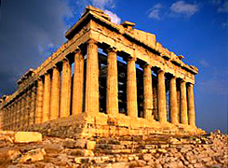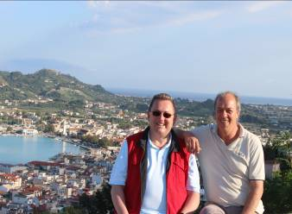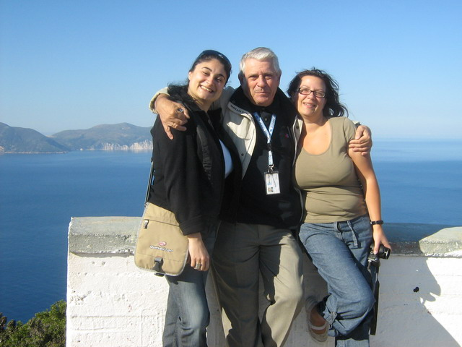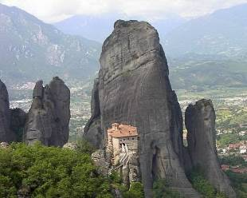
PERIOADA: 10.04 - 17.04.2015
TRANSPORT AUTOCAR (standard international)

ZIUA 1: BUCURESTI – RUSSE – SOFIA – SIDIROKASTRON (550 Km)
Ora 06:30 plecare din Bucuresti – Piata Victoriei – parcarea de langa Muzeul Antipa – cu autocar clasificat pentru curse internationale (aer conditionat), pe traseul: Bucuresti – Russe – Sofia – Kulata (BG) – Sidirokastron. Sosire in functie de formalitatile vamale si trafic auto. Cazare la hotel ctg “Turist” in Sidirokastron.
ZIUA 2: SIDIROKASTRON – SALONIC – KALAMBAKA (350 Km)
Mic dejun. Plecare spre Salonic. Tur oras – autocar & pietonal. Vizitarea principalelor obiective istorice din frumoasa “capitala” a Greciei de Nord: Bazilica Sf Dumitru si Sf Sofia, Forumul Roman, Turnul Alb (emblema orasului), Rotonda, Arcul si Ruinele Palatului Galerius (sec. IV). Deplasare spre Kalambaka, oras situat la Poalele Meteorelor (1.100 stanci cu forme si dimensiuni diferite), leaganul Vlahilor, zona locuita din timpuri stravechi de armani, pe autostrada “Egnatia”, care traverseaza Muntii Pindus, recent deschisa circulatiei rutiere, avand posibilitatea de a admira o serie intreaga de “lucrari de arta” specifice: tuneluri, viaducte, consolidari de maluri. Cazare la hotel Kosta Famissi 3* (similar) in Kalambaka.
Ora 23:30, participare la Slujba de Inviere la Biserica din Kalambaka, monument istoric (sec.XI). Sarbatorim Invierea Domnului cu o gustare de Paste: ciorba de miel (traditionala “maghiritza”!), oua rosii, cozonac!
ZIUA 3: KALAMBAKA
Mic dejun. ” Hristos a Inviat!” In ziua Sfintei Sarbatori de Paste, vizitarea Complexului Monahal de la Meteora, in traducere libera: ”suspendat intre cer si pamant”. Intrare optionala (3 euro/persoana) la manastirile: Vaarlam (sec.XIV) si Sfantul Stefan (sec.XIV), doua dintre cele 6 manastiri care au rezistat timpului in aceasta zona. Se recomanda tinuta decenta. Vizita la un atelier - magazin de icoane. Dejun pascal la o taverna traditionala. Dupa - amiaza timp liber la dispozitie! Cina si cazare la hotel in Kalambaka.
ZIUA 4: KALAMBAKA – TRIKALA – KARDITSA – LAMIA – AMFISSA – DELPHI – THIVA – ATENA (380 Km)
Mic dejun. Plecare spre Atena pe traseul: Kalambaka – Trikala – Lamia - Amfissa – Delphi, cu vizitarea celebrului Oracol, intrare optionala (6 euro/persoana) - Atena. Cazare hotel ctg. ”Turist” (echiv. 3*), in zona centrala a Atenei.
ZIUA 5: ATENA – CAP SOUNION – ATENA
Mic dejun. Tur panoramic al Atenei (autocar): Piata Omonia si Sintagma, Parlamentul, Universitatea, Biblioteca Nationala, Stadionul Olimpic - oprire (locul unde s-a desfasurat prima Olimpiada Moderna in 1896). Vizitarea Akropolis-ului, inclusiv a muzeului – intrare optionala (12 euro/ persoana) – cu ghid grec, vorbitor de limba romana. Continuam vizitarea zonei Attica. Deplasare cu autocarul, pe un traseu extrem de spectaculos, pe langa Marea Egee, la CAP SOUNION (65 km), unde se afla Templul lui Poseidon. Scurta pauza la Marea Egee. Cazare la hotel in Atena.
ZIUA 6: ATENA
Mic dejun. Timp liber la dispozitie. Optional - Croaziera de 1 zi in Golful Saronicos (Marea Egee), cu vizitarea insulelor Egina (cu posibilitatea vizitarii Manastirii Sf. Nectarie si Templului “Athenei Pronoia”), Poros si Hydra. Pret: 95 euro/persoana, dejun si program folcloric pe vas incluse (se asigura transport cu autocarul la punctul de imbarcare). Cazare la hotel in Atena.
ZIUA 7: ATENA – LAMIA – PARALIA KATERINI (350 Km)
Mic dejun. Plecare spre Paralia - Katerini, pe traseul: Atena – Lamia – Canionul Tembi – vizitarea Manastirii Sf. Parascheva, unde se afla si Izvorul Tamaduirii. Cazare la hotel Europa 3*(similar) in Paralia-Katerini.
ZIUA 8: PARALIA KATERINI – KULATA – RUSSE – BUCURESTI
Mic dejun. Ora 07:30. Plecare spre tara. Sosire in Bucuresti in functie de formalitatile vamale si trafic auto.

PRET / PERSOANA: 375 EURO (loc in camera dubla)
Supliment camera single: 110 Euro

REDUCERI:
- al-3-lea adult in camera dubla: 10 EURO
- copii 7 – 12 ani cu 2 adulti in camera dubla: 50 EURO

SERVICII INCLUSE:
- 7 nopti cazare cu mic dejun continental sau bufet inclus la hoteluri ctg “Turist” (echivalent 2* sup./3*), dupa cum urmeaza: 1 noapte Sidirokastron, 2 nopti Kalambaka, 3 nopti Atena, 1 noapte Paralia – Katerini;
- gustare traditionala de Inviere & dejun Pascal;
- transport autocar – standard international ( a/c);
- excursii conform programului;
- ghid grec la Akropolis;
- insotitor roman de grup (Tour Leader).

NU SUNT INCLUSE:
- asigurarea de sanatate - nu este obligatorie, dar este recomandata;
- asigurarea storno (optionala, se incheie la semnarea Contractului de comercializare a pachetului de servicii turistice, in pachet cu asigurarea medicala);
- intrarile la obiective (se achita separat, la fata locului);
- excursiile optionale.

GRUP MINIM: 35 PERSOANE.
- Supliment grup 24-29 persoane: 25 euro/persoana;
- Supliment grup 29-34 persoane: 15 euro/persoana.

TERMEN LIMITA DE INSCRIERE: cu 2 saptamani inainte de inceperea excursiei.

ACTE NECESARE:
- pasaport valabil 6 luni de la data plecarii sau carte de identitate valabila;
- copiii sub 18 ani care calatoresc singuri sau doar cu unul dintre parinti vor trebui sa prezinte la vama acordul parental al ambilor parinti sau al celui care nu insoteste minorul (dupa caz), obtinut la notariat.

CONDITII DE RETRAGERE:
- 20% din preţul pachetului, dacă renunţarea se face in intervalul de 29-20 zile calendaristice înainte de data plecării;
- 50% din preţul pachetului, dacă renunţarea se face in intervalul de 19-10 zile calendaristice înainte de data plecării;
- 80% din preţul pachetului, dacă renunţarea se face în intervalul 9-4 zile înainte de data plecării;
- 100% din preţul pachetului, dacă renunţarea se face într-un interval mai mic sau egal cu 3 zile înaintea plecarii.

OBSERVATII:
- Daca hotelul este schimbat din motive care nu tin de agentie, va fi inlocuit cu un altul de aceeasi categorie.
- Asezarea in autocar se face incepand cu bancheta a doua, in ordinea inscrierilor.
- Agentia nu se obliga sa gaseasca partaj persoanelor care calatoresc singure.
- Tariful pentru copil este valabil in cazul in care acesta sta in camera cu doi adulti. Pentru a beneficia de tariful de copil acesta trebuie sa nu fi implinit varsta de 12 ani.
- Programul poate fi modificat de conducatorul de grup in functie de anumite situatii speciale.
- Agentia nu raspunde in cazul refuzului autoritatilor de la punctele de frontiera de a primi turistul pe teritoriul propriu sau de a-i permite sa paraseasca teritoriul propriu.
- Clasificarea pe stele a hotelurilor este cea atribuita de oficialitatile locale. Ca atare, facilitatile comune si cele ale camerelor sunt conforme cu standardele locale.
- Distributia camerelor la hoteluri se face de catre receptiile acestora; problemele legate de amplasarea sau aspectul camerei se rezolva de catre turist direct la receptie, asistat de insotitorul de grup.
- Pentru anumite facilitati din hotel sau din camera, hotelierul poate solicita taxe suplimentare; in momentul sosirii la hotel solicitati receptionerului sa va informeze cu exactitate asupra lor.
- Prezentul document constituie anexa la contractul de prestari servicii.

